МИНИСТЕРСТВО НАУКИ И ВЫСШЕГО ОБРАЗОВАНИЯ РОССИЙСКОЙ ФЕДЕРАЦИИ
Федеральное государственное автономное образовательное учреждение высшего образования «Южно- Уральский государственный университет (национальный исследовательский университет)»
Центр подготовки топ-специалистов в сфере ИТ Цифровой Урал Кафедра
«Информационные системы и технологии»

Настройка систем веб-аналитики

Автор:
Студент группы ИТ-129
Д.А. Большаков
« » 2025 г.

Руководитель практики:
Доцент каф. ИСиТ
_____________Л.Ю. Костылева
« » 2026 г.
Отчет защищен с оценкой
« » ______________2026 г.

Челябинск-2026

ОГЛАВЛЕНИЕ
ВВЕДЕНИЕ 3
ЗАДАНИЕ №1 4
РЕШЕНИЕ 4
ЗАДАНИЕ №2 6
РЕШЕНИЕ 6
ОТЧЁТЫ 7

Введение
Яндекс.Метрика — это отечественный продукт, изначально разработанный с учетом особенностей российского интернет-рынка. Система предоставляет комплексный набор инструментов для отслеживания посещаемости, поведения пользователей, конверсий и эффективности рекламных кампаний. Её ключевые особенности включают глубокую интеграцию с экосистемой Яндекса (Директ, Поиск), а также уникальные инструменты вроде Вебвизора, позволяющего буквально "смотреть глазами пользователя".
Google Analytics 4 — это новейшая версия аналитической платформы от Google, представляющая собой принципиально новую модель сбора и обработки данных. В отличие от предыдущей версии Universal Analytics, GA4 построена на событийной модели, что обеспечивает более гибкий и кросс-платформенный подход к аналитике. Система ориентирована на прогнозную аналитику и машинное обучение, предлагая автоматические insights и прогнозы поведения пользователей.
Обе системы решают схожие задачи:
- Отслеживание источников трафика
- Анализ поведения пользователей на сайте
- Измерение конверсий и эффективности бизнес-процессов
- Оценка качества контента
- Интеграция с рекламными платформами
Однако они отличаются методологией сбора данных, интерфейсом, скоростью обработки информации и некоторыми специфическими функциями. Сравнительный анализ этих двух систем позволяет не только проверить корректность сбора данных, но и выявить особенности каждой платформы, что является важным аспектом для профессионального аналитика.
В рамках данного отчета представлены результаты настройки обеих систем аналитики на тестовом сайте, валидация корректности сбора данных, а также сравнительный анализ полученных результатов.

Задание №1
Создать счетчик Метрики, установить код на сайт. Активировать дополнительные
функции: Вебвизор, Электронная коммерция, контентная аналитика и др.
Настроить базовые цели (минимум 3), настроить события для отслеживания ключевых действий.

Решение
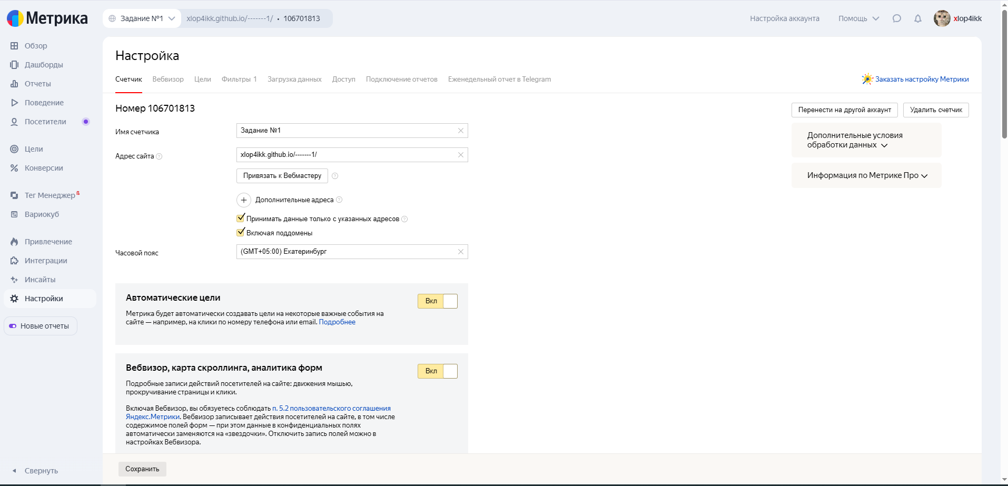

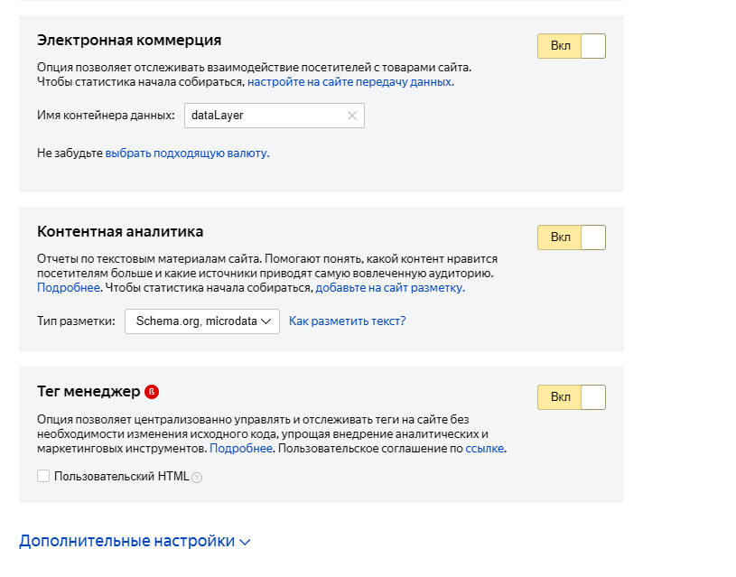

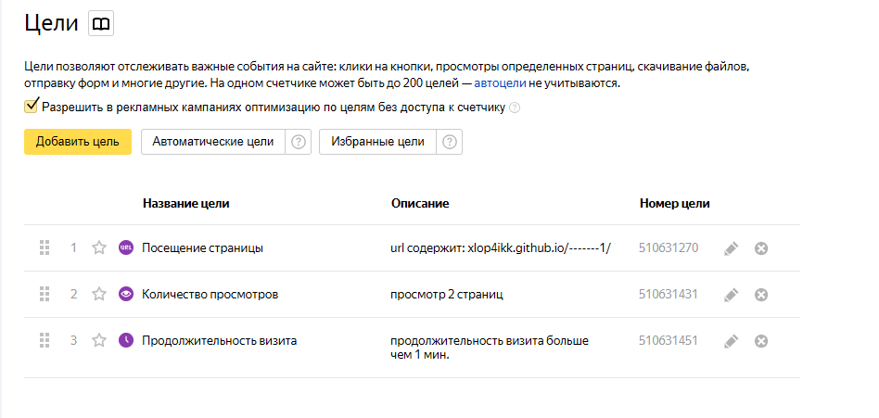
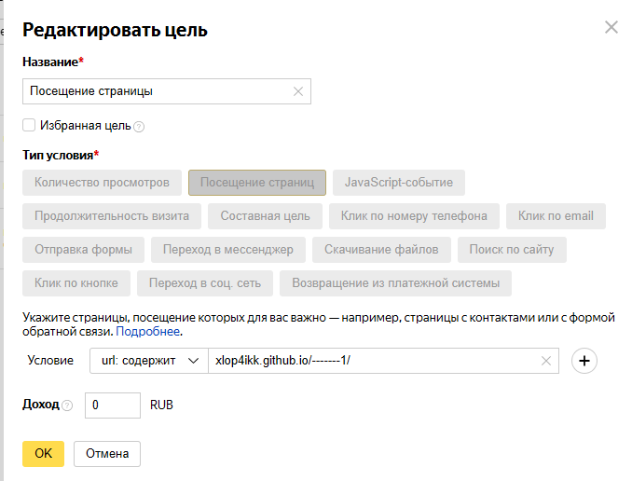
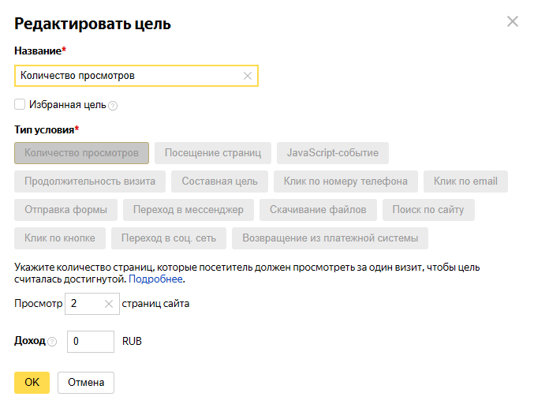
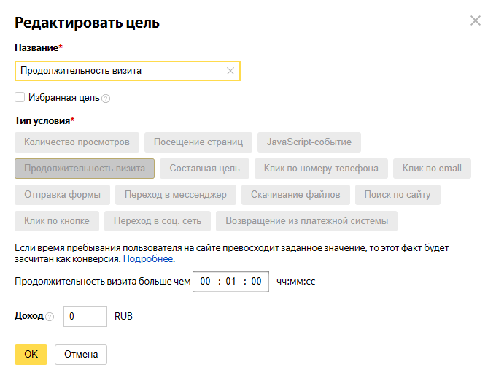

Задание №2
Создать и настроить UTM-метки для тестовых рекламных кампаний, настроить
исключения для внутренних источников трафика.
Проверить корректность сбора данных через отчеты в реальном времени

Решение
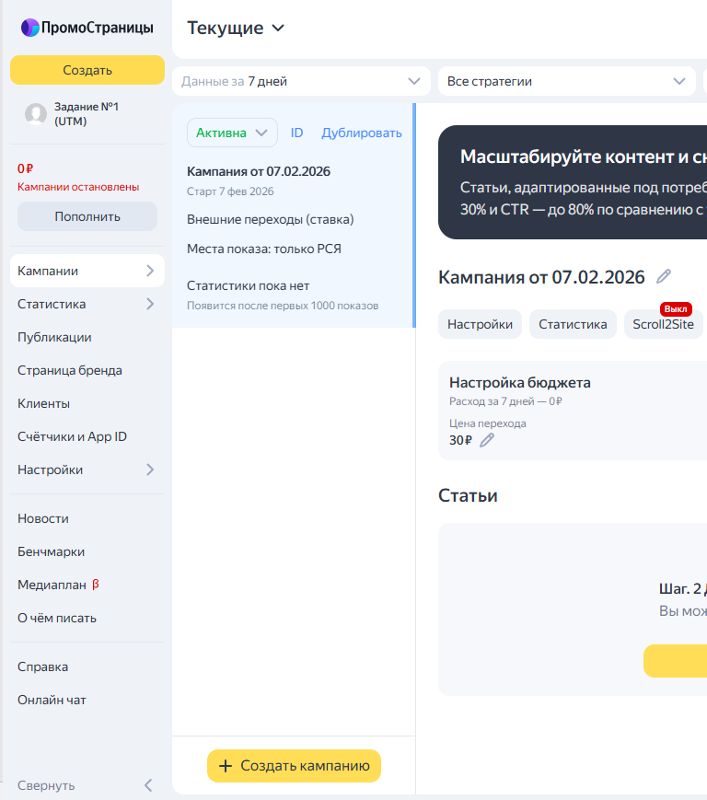

Отчёты
